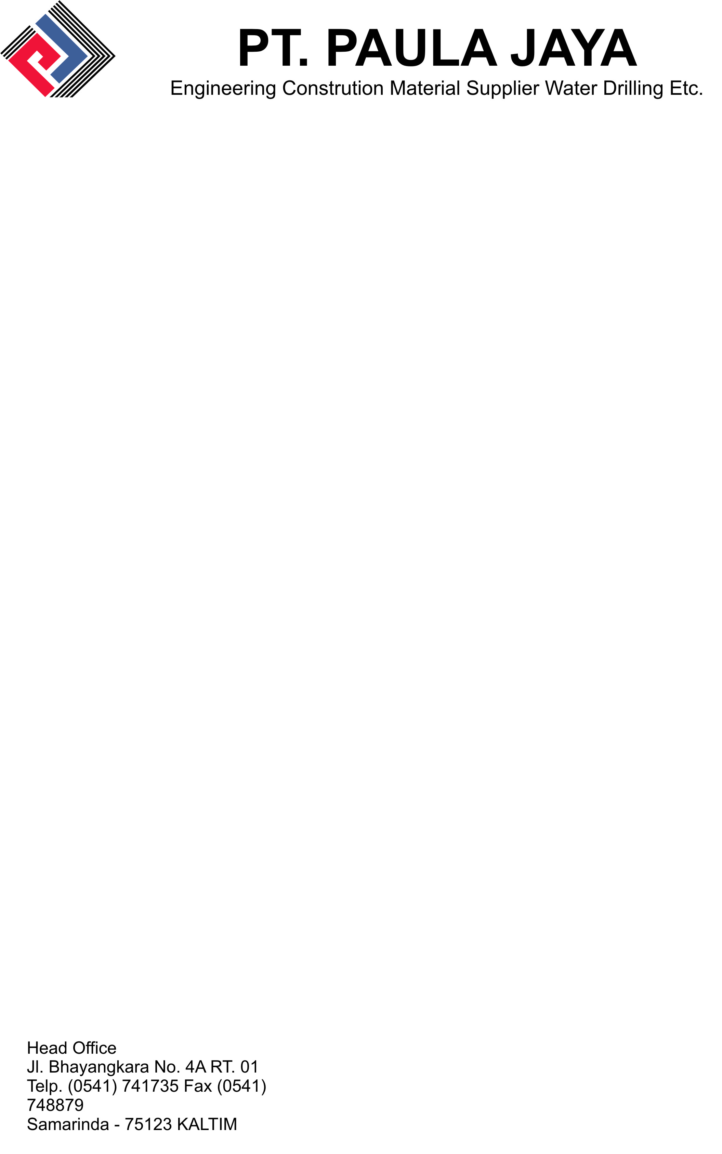

PROSEDUR
SELEKSI DAN EVALUASI SUPPLIER

NO DOKUMEN | : | PJ – HRGA – P – 04
NOMOR REVISI | : | 00
TANGGAL EFEKTIF | : | 08 Agustus 2012

Dibuat Oleh, | Disetujui Oleh,
A.M.Renaldy | H.Wemmy Saleh
Management Representative | h  Top Management

TUJUAN:
Memastikan bahwa supplier dapat memenuhi persyaratan yang telah ditentukan oleh perusahaan.

RUANG LINGKUP:
Meliputi kegiatan evaluasi supplier lama yang sudah digunakan dan pemilihan supplier baru, baik untuk supplier jasa maupun produk jadi.

PENANGGUNG JAWAB :

Divisi Umum & Personalia

RINCIAN PROSEDUR :
1. Evaluasi Supplier Lama
  - Evaluasi Supplier dilakukan secara periodik setiap 1 (satu) tahun sekali oleh Divisi Umum & Personalia.
  - Evaluasi dilakukan terhadap supplier yang tercatat dalam Daftar Supplier dengan melihat catatan-catatan pembelian dan penerimaan barang dari supplier yang ada.
  - Penilaian dilakukan terhadap kriteria :
    - Mutu Produk / Jasa
    - Harga
    - Waktu Pengiriman
    - Pelayanan
    - Kinerja K3LL
  - Evaluasi dilakukan dengan memberikan penilaian terhadap kriteria tersebut diatas dengan nilai BAIK atau CUKUP atau KURANG, dan kemudian menjumlahkan nilai dari masing-masing penilaian. Adapun dasar kriteria penilaian supplier adalah sebagai berikut :
- MUTU BARANG :
  - Apabila tidak ada barang reject termasuk kategori “BAIK”
  - Apabila ada barang reject < 10% atau < 2 termasuk kategori “CUKUP”
  - Apabila ada barang reject > 10% atau > 2 termasuk kategori “KURANG”
- HARGA BARANG :
  - Apabila harga barang sama dengan harga pasaran termasuk kategori “BAIK”
  - Apabila harga barang lebih mahal 5% dari harga pasaran termasuk kategori “CUKUP”
  - Apabila harga barang 10% lebih mahal dari harga pasaran termasuk
kategori “KURANG”
- WAKTU PENGIRIMAN :
  - Apabila waktu pengiriman barang tepat termasuk kategori “BAIK”
  - Apabila waktu pengiriman barang terlambat 1 hari termasuk kategori “CUKUP”
  - Apabila waktu pengiriman barang terlambat lebih dari 1 hari termasuk
kategori “KURANG”
- PELAYANAN :
  - Apabila tidak ada komplain termasuk kategori “BAIK”
  - Apabila ada komplain 1 – 2 kali termasuk kategori “CUKUP”
  - Apabila ada komplain lebih dari 2 kali termasuk kategori “KURANG”
- KINERJA K3LL
  - Apabila tidak ada insiden dalam 5 tahun terakhir termasuk kategori “BAIK”
  - Apabila terdapat insiden ringan dalam 5 tahun terakhir termasuk kategori “CUKUP”
  - Apabila terdapat insiden berat dalam 5 tahun terakhir termasuk kategori “KURANG”
  - Supplier dinyatakan lulus evaluasi / memenuhi syarat jika hasil penilaiannya tidak memiliki nilai KURANG untuk semua kriteria yang ada.
  - Penilaian akan dicatatkan pada Lembar Hasil Evaluasi Supplier yang mencantumkan data-data supplier dan hasil penilaian serta kesimpulan yang diambil.
  - Supplier yang dapat memenuhi hasil penilaian pada point 1.5. akan digunakan kembali untuk periode berikutnya dan dimasukkan dalam Daftar Supplier.
  - Sedangkan supplier yang tidak dapat memenuhi persyaratan tersebut tidak akan dipergunakan untuk periode berikutnya dan dikeluarkan dari Daftar Supplier.
  - Berdasarkan hasil evaluasi supplier ini maka akan dikeluarkan satu Daftar Supplier yang baru yang telah lulus evaluasi.

- Pemilihan Supplier Baru
  - Setiap Supplier baru harus dilakukan seleksi untuk memastikan bahwa supplier tersebut dapat memenuhi persyaratan yang telah ditentukan.
  - Divisi Umum & Personalia akan mencari data mengenai supplier tersebut mengenai Mutu Produk / Jasa yang dihasilkan, Harga Jual dan Waktu Pengiriman dan lainnya.
  - Berdasarkan data yang ada, Divisi Umum & Personalia bersama-sama dengan pihak / bagian lain yang terkait akan meninjau untuk memastikan kesesuaian dengan persyaratan atas kriteria persyaratan yang telah ditetapkan.
  - Jika diperlukan, Divisi Umum & Personalia akan meminta contoh produk dari supplier untuk dilakukan pengujian / inspeksi.
  - Untuk memastikan bahwa supplier tersebut dapat memenuhi persyaratan yang ada, Divisi Umum & Personalia bersama-sama dengan bagian yang terkait dapat melakukan negosiasi dengan pihak supplier.
  - Peninjauan dilakukan sesuai dengan pelaksanaan evaluasi supplier diatas dan hasilnya dicatatkan dalam Lembar Evaluasi Supplier dengan mencantumkan data-data supplier yang ditinjau serta hasil kesimpulan dari peninjauan yang dilakukan.
  - Berdasarkan hasil peninjauan tersebut, maka Divisi Umum & Personalia akan menentukan apakah supplier dapat memenuhi persyaratan yang telah ditentukan.
  - Divisi Umum & Personalia akan memberitahukan Supplier yang terpilih dan kemudian melakukan proses pembelian sesuai dengan Prosedur Pembelian yang ada serta memasukkan data supplier tersebut kedalam Daftar Supplier.

LAMPIRAN:
- Daftar Supplier (F-EVL-LOG-01)
- Formulir Hasil Evaluasi Supplier (F-EVL-LOG-02)

